ANÁLISE FINANCEIRA DA EMPRESA NATURA

- INTRODUÇÃO
O trabalho visa elabora uma analise financeira da empresa Natura Cosméticos S. A., compreendendo dos anos de 2006 ate o terceiro trimestre de 2014. A empresa é de origem nacional, mas atua a um certo tempo de forma internacional, tendo ações disponíveis para a comercialização.
Será apresentado um breve histórico da empresa, analise vertical e horizontal do balanço patrimonial e DRE, analise do fluxo de caixa da empresa, conjuntura econômica, os dividendos e a alavancagem. As analises serão feitas a partir dos resultados da empresa e dos índices.
Tendo em vista que a Natura é uma empresa inovadora e com um grande mercado, dado que temos um mercado cujo consumo de bens de higiene pessoal grande, buscamos avaliar se a empresa apresenta resultados positivos e capacidade para suportar as baixas e altas do mercado.

- HISTÓRICO DA EMPRESA
Segundo a homepage oficial da empresa, a Natura Cosméticos S.A. foi resultado da idealização de Antônio Luiz da Cunha Seabra, quando em 1969 fundou uma loja e um laboratório em São Paulo. Nos dias atuais Fazem parte dessa rede, aproximadamente, 7 mil colaboradores, 1,6 milhão de Consultoras e Consultores Natura (CNs) e quase 14 mil Consultoras Natura Orientadoras (CNOs) - além de mais de 5 mil fornecedores e terceiros e 32 comunidades agroextrativistas. Essa rede alcança cerca de 100 milhões de consumidores, chegando em 58,5% dos lares brasileiros pelo menos uma vez ao ano. (NATURA, 2014)
De acordo com a ADVFN (2014), A empresa também possui forte presença na América Latina, com operações em Argentina, Chile, México, Peru, Colômbia e França. Por meio de distribuidores, seus produtos também chegam à Bolívia. A estrutura se completa com oito centros de distribuição para o Brasil e seis para suas operações internacionais. Sendo hoje a maior empresa do Brasil no setor de higiene pessoal e que ainda continua expandindo seu horizonte, em 2013,segundo a homepage (NATURA, 2014), a Natura efetuo a compra da marca de cosméticos australiana Aesop, que propõe uma nova dimensão da beleza, com um toque mais urbano, atuando em espaços de mercado nos quais a ainda não estávamos presente.
Atualmente, a empresa possui das 431.239.264 ações ordinárias que compõem o capital social da Natura, 168.827.352 (39,15%) estão em circulação no mercado. As ações ordinárias NATU3 estão listadas em um Novo Mercado da BM&FBovespa. A listagem nesse segmento especial implica na adoção de um conjunto de regras societárias que ampliam os direitos dos acionistas, tais como o voto em Assembleia Geral Extraordinária (AGE) e a venda das ações pelo mesmo preço que o acionista controlador, caso este decida vender sua participação majoritária na companhia (Tag Along de 100%). Outros direitos garantidos pela Natura ao acionista NATU3 são: o direito ao dividendo mínimo obrigatório de 30% do lucro líquido de cada exercício social; o direito a voto pleno; e o direito à reembolso de capital. (ADVFN, 2014)
Segundo o relatório da Natura (2013) a sede administrativa está localizada em Cajamar (SP), onde se mantem três fábricas e o Centro Global de Inovação, reconhecido como o maior laboratório de desenvolvimento cosmético da América Latina. Em Benevides (PA), dispõem de uma fábrica de sabonetes que, no início de 2014, mudou de endereço e foi ampliada, formando o Ecoparque – um complexo industrial liderado pela Natura que pretende ampliar a produção na região e atrair indústrias interessadas em desenvolver negócios sustentáveis. Benevides abriga, ainda, um centro de ciência e tecnologia, e, em Manaus (AM), mantem se o NINA (Núcleo de Inovação Natura Amazônia).
Dispõem também de quatro escritórios comerciais, em Salvador (BA), Alphaville (SP), Rio de Janeiro (RJ) e Porto Alegre (RS), e oito centros de distribuição no País. Em 2013, entrou em operação o Natura São Paulo (Nasp), espaço que abrange a nova unidade administrativa e um moderno centro de distribuição (CDSP), responsável pelas entregas no interior de São Paulo. Com a abertura do novo CD, encerram-se as atividades do centro de distribuição de Cajamar. No início de 2014, foram concluídas as obras de expansão da unidade industrial de Cajamar, que concentrará a produção de cinco novas linhas de produtos das marcas Sou e Tododia.

3. ANALISE VERTICAL
3.1 Análise vertical do ativo

De acordo com a análise vertical de ativo, pode-se verificar que o ativo circulante apresentou crescimento de 9,77% do quarto trimestre de 2006 ao primeiro semestre de 2008. A partir do segundo trimestre do ano de 2008, nota-se uma quedado percentual de participação. A retomada do crescimento do ativo circulante começa no quarto trimestre de 2008. Entretanto, observa-se uma queda significativa do circulante a partir do primeiro trimestre de 2010. A média do ativo circulante do quarto semestre de 2006 ao terceiro trimestre de 2014 é de 59,7.

Em relação ao ativo não circulante, a média foi de 17,2. Observa-se que o ativo permanente apresentou queda significativa no primeiro trimestre de 2007. A partir do segundo trimestre de 2009, há um retomada de crescimento expressiva de 237,5% do ativo não circulante entre o segundo semestre de 2009 até o terceiro trimestre de 2011. No entanto, no quarto semestre de 2011, nota-se que o início de um decrescimento significativo até o terceiro trimestre de 2014.
O ativo permanente, por sua vez, apresentou queda desde 2007, retomando seu crescimento a partir do último trimestre de 2011, em função do aumento das contas “Imobilizado” e “Intangíveis”, que apresentaram aumentos de representatividade em relação total, decorrente de melhorias realizadas no setor de logística, por meio da criação de novos centros distribuição, e no setor de tecnologia de informação.

  - Análise vertical do passivo
Por meio da análise vertical do Passivo, é possível visualizar que os grupos de contas “Passivo Circulante”, “Passivo Exigível a Longo Prazo” e “Patrimônio Líquido” tiveram representatividades equivalentes.
De acordo com a análise vertical do passivo, pode-se verificar que o passivo circulante teve aumento de 24,58% entre o quarto trimestre de 2006 e o terceiro trimestre de 2007. No ano de 2009, nota-se um crescimento do passivo circulante. Entretanto, a partir do primeiro semestre há redução das obrigações de curto prazo.
O exigível a longo prazo, sofreu redução significativa entre o segundo semestre de 2009 e o segundo semestre de 2010. Depois desse período há um crescimento expressivo do exigível a longo prazo nos trimestres seguintes.
Percebe-se, portanto, uma redução de representatividade das obrigações de curto prazo (passivo circulante) em detrimento das obrigações de longo prazo (passivo não circulante).
  - Análise Vertical da DRE
Por meio da análise vertical de DRE é possível analisar que em relação ao Resultado Bruto houve uma queda no primeiro semestre de 2007. Depois é possível observar aumento contínuo, principalmente no ano de 2011. O mesmo pode ser observado em relação ao Resultado Antes do Resultado Financeiro e dos Tributos, do Resultado Antes dos Tributos sobre o Lucro e, consequentemente, do Lucro Consolidado do Período. Entretanto, é importante destacar que o Lucro Consolidado do Período no primeiro trimestre de 2013 sofreu uma queda de 90,91% em relação ao trimestre anterior e uma queda de 58,71% no último semestre de 2013 em comparação com o terceiro trimestre de 2013.

Em relação ao lucro antes de juros, impostos, amortizações e depreciações (EBITDA), observa-se que a empresa apresentou crescimento de seus lucros no período a 2006 a 2008, crescimento esse de 35,96% entre o quarto trimestre de 2006 e o segundo semestre de 2008. Após esse período, verificou-se queda deste percentual nos trimestres seguintes, e retomada do crescimento no quarto trimestre de 2012.

- ANALISE HORIZONTAL
4.1 Análise horizontal do ativo
No que se refere a análise horizontal do “Ativo Circulante”, verificou-se um aumento significativo e geral de todas as contas do grupo, onde as contas de “Disponibilidades” e “Outros Ativos de Curto Prazo” obtiveram aumentos expressivos, principalmente nos respectivos trimestres, nos três primeiros trimestres de 2011 totalizando um aumento de 325,5% e do quarto trimestre de 2010 ao quarto trimestre de 2011 totalizou um aumento de 981,3% o que é justificado pelas demonstrações contábeis da empresa, pelo aumento dos impostos a recuperar devido à revisão dos créditos de PIS e COFINS sobre serviços, receitas financeiras e fretes.
No que se refere ao grupo “Ativo Não Circulante”, as contas que mais cresceram foi a de “Empréstimos a Controladas/Coligadas”, em função das necessidades de investimentos em novos centros de distribuição, bem como à ampliação de cobertura da empresa. Em relação ao crescimento do grupo “Ativo Permanente”, a análise horizontal do Ativo revela que a conta “Imobilizado e Intangível” apresentou o maior crescimento. Esta conta demonstra que os bens e direitos adquiridos pela empresa, e, no caso específico da Natura, esta aquisição promoveu o seu desenvolvimento que se deve, principalmente, em função das melhorias implantadas no setor de tecnologia da informação. Além disso, a inclusão em 2007 da Natura no Índice de Sustentabilidade Empresarial (ISE) da Bovespa, que reconhece as companhias com os melhores desempenhos no âmbito empresarial, promovendo assim, um aumento expressivo da comercialização de suas ações, contribuindo para este aumento do ativo intangível e imobilizado.
4.2 ANÁLISE HORIZONTAL DO PASSIVO
No que tange à Análise Horizontal do Passivo, todas as contas apresentaram aumento no decorrer dos anos em relação ao ano base. A conta que apresentou crescimento mais expressivo foi a de “Fornecedores”, cujo aumento do quarto trimestre de 2010 ao quarto trimestre de 2013 correspondeu a um aumento de 3614,8% em comparação com o último trimestre de 2006. No caso da Natura, a dependência com os fornecedores evidencia a característica da empresa de utilização de insumos específicos para seus produtos o que eleva a necessidade de cumprir com suas obrigações a curto prazo, para que sua produção não sofra com insuficiência de insumos.
  - ANÁLISE HORIZONTAL DA DRE
Mais uma vez percebe-se, por meio da análise horizontal de DRE, o bom desempenho da empresa, em função do contínuo crescimento de todos os grupos de contas da demonstração de resultado no período 2006-2011. O EBITDA mais que dobrou no ano de 2011 em relação ao ano base, demonstrando que a empresa tem gerado valor para o acionista. Mas a partir, do segundo trimestre de 2012, tem ocorrido significativos prejuízos a empresa caracterizado pela instabilidade econômica do país e com a menor aptidão dos consumidores da Natura em consumir seus produtos dado que, são produtos a serem consumidos a longo prazo reduzindo consequentemente sua venda. O imposto de renda diferido, vem apresentado sucessivos déficits desde o terceiro trimestre de 2011, onde sucessivos resultados negativos tem ocasionado a empresa prejuízo consolidado nos últimos trimestres, apresentando uma leve melhora a partir do segundo trimestre de 2012.

- ANALISE DOS ÍNDICES
Os índices de liquidez têm por objetivo analisar o desempenho da empresa através do Balanço Patrimonial, relacionando sua capacidade de pagamento (por meio do ativo circulante), perante suas obrigações (passivo).
Em relação aos índices de liquidez da Natura, pode-se dizer que em média o índice de liquidez geral teve um aumento em 2009 e 2010 em relação à média de 2008, o que implica em um aumento da capacidade de pagamento da empresa em relação às suas obrigações, já no período de 2011 a 2014 houve uma redução da média anual do índice geral de liquidez, reduzindo assim a capacidade de pagamento da Natura.
O índice de liquidez corrente apresenta uma evolução positiva ao logo dos anos e como está acima de um na média, quer dizer que caso seja necessário a empresa poderá liquidar suas dívidas a curto prazo.
É notável que a empresa tem um índice de giro do ativo negativo, isso representa que o aumento das vendas não está sendo correspondido por um aumento de recursos destinados ao financiamento deste aumento das vendas.
Ao analisar o endividamento pode-se perceber que este índice vem aumentando ao longo dos anos estudados, este aumento se deve ao aumento do investimento da empresa nos últimos anos em que ela tem se destacado muito pelo seu crescimento, este resultado é confirmado pelos índices de alavancagem financeira que também apresentaram aumento ao longo dos anos analisados.
O retorno sobre patrimônio líquido gira em torno de 20%, alcançando uma máxima de 31,9% no último trimestre de 2012, ou seja, em média, para cada um real investido essa empresa gera vinte centavos de retorno.

- ANALISE DO FLUXO DE CAIXA
Em relação ao fluxo de caixa da empresa, pode-se dizer que as vendas da Natura tem aumentado progressivamente a cada ano, os custos e despesas também aumentaram devido ao maior investimento da empresa como se pode ver na tabela de fluxo de caixa. O Crescimento do custo e da receita foi correlacionado, pois tiveram uma trajetória semelhante. O imposto de renda pago pela empresa é de 35%, um valor relativamente alto que acaba por influenciar o aumento do custo da empresa.
Através da determinação do preço alvo é possível notar que ao calcular o valor presente e o valor na perpetuidade, chega-se a conclusão de que o preço da ação deveria ser superior há R$36,19.
Em 2011, as ações da Natura tiveram 2,56% de rentabilidade ao mês, e desde de e então apresenta lucro positivo e com isso vale afirmar que ela é uma empresa que se preocupa em gerar valor para o acionista.

7. ANÁLISE DA ESTRUTURA DE CAPITAL
O objetivo da empresa ao administrar seu capital é o de salvaguardar a capacidade de continuidade da mesma em oferecer retorno aos acionistas e benefícios a outras partes interessadas, além de manter uma estrutura de capital ideal para reduzir esse custo.
Com isso, a Natura monitora o capital com base nos índices de alavancagem financeira. Esse índice corresponde à dívida líquida dividida pelo patrimônio líquido. A dívida líquida, por sua vez, corresponde ao total de empréstimos e financiamentos subtraído do montante de caixa e equivalentes de caixa, onde a dívida líquida a ser demonstrada considera os ajustes dos derivativos contratados para mitigar o risco cambial.
Os índices de alavancagem financeira consolidados em 31 de dezembro de 2013 e em 31 de dezembro de 2012 estão demonstrados a seguir:
 |  |  |  |  | Controladora |  | Consolidada
 |  |  |  |  | 2013 | 2012 | 2013 | 2012
Empréstimos e financiamentos de CP e LP |  |  |  |  | 2.405.192 | 1.987.756 | 2.893.906 | 2.308.639
Instrumentos financeiros derivativos |  |  |  |  | -163.732 | -80.271 | -153.634 | -80.928
Caixa e equivalente de caixa e Títulos e valores imobiliários |  |  |  |  | -1.026.737 | -1.241.254 | -1.309.308 | -1.643.062
Dívida Líquida |  |  |  |  | 1.214.723 | 666.231 | 1.430.954 | 584.649
Patrimônio Líquido |  |  |  |  | 1.145.637 | 1.287.435 | 1.168.250 | 1.287.436
Índice de Alavancagem Financeira |  |  |  |  | 106,03% | 51,75% | 122,49% | 45,41%
Fonte: Relatório Natura
Os empréstimos e financiamentos de curto e longo prazo estão refletidos com os valores de subvenção governamental, em 31 de dezembro de 2013, em R$ 15.495 na Controladora e R$ 59.341 no Consolidado e, em 31 de dezembro de 2012, foram reclassificados os saldos de R$ 926 na Controladora e R$ 15.880 no consolidado. Sendo, assim, no ano de 2013 q receita líquida total da Natura foi de R$ 7,01 bilhões, onde o Ebitda com valor de R$ 1,61 bilhão e o lucro líquido de R$ 842,6 milhões, demostraram que resultados obtidos pela empresa ao proporcionar investimentos expressivos em suas operações e em seu modelo logístico, e cada vez mais, em tecnologia da informação. Registrou-se, em 2013 também o aumento de 10,5% na receita líquida, chegando a R$ 7,01 bilhões, cujo ebitda totalizou uma retração de 3,6% se comparado com 2012. Portanto, com o aumento significativo do grau de alavancagem, isto significa que existe uma tendência a aumentar o risco financeiro da empresa.

8. ANÁLISE DOS DIVIDENDOS
Os acionistas da empresa terão o direito a receber, em cada exercício social, a título de dividendos, um percentual mínimo obrigatório de 30% sobre o lucro líquido, considerando, principalmente, com os seguintes ajustes:
• Acréscimo das importâncias resultantes da reversão de reservas para contingências, anteriormente formadas.
• Decréscimo das importâncias destinadas à constituição da reserva legal e de reservas para contingências.
Os dividendos foram calculados conforme demonstrado a seguir:
 | 2013 | 2012
Lucro líquido do exercício | 842.608 | 861.223
Ajustes para 6.404/76 e subvenção para investimentos | 18.618 | (6.346)
Base de cálculo para os dividendos mínimo | 861.226 | 854.877
Dividendos mínimos obrigatórios | 30% | 30%
Dividendo anual mínimo | 258.368 | 256.463
Dividendos propostos | 811.309 | 796.531
Juros sobre o capital próprio | 49.917 | 58.347
IRRF sobre os juros sobre o capital próprio | (7.488) | (8.752)
Total de dividendos e juros sobre o capital próprio, líquidos de IRRF | 853.738 | 846.126
Valor excedente ao dividendo mínimo obrigatório | 595.370 | 589.663
Dividendos por ação - R$ | 1,8906 | 1,8559
Juros sobre o capital próprio por ação, líquidos - R$ | 0,0989 | 0,1156
Remuneração total por ação, líquida - R$ | 1,9895 | 1,9715
FONTE: Relatório Natura

A parcela dos dividendos excedente ao dividendo mínimo obrigatório, declarada pela administração da Natura após o período contábil a que se referem às demonstrações financeiras, mas antes da data de autorização para emissão destas, não foi registrada tais emissões como passivo nas respectivas demonstrações financeiras, devendo a isto os efeitos da parcela dos dividendos complementares. Portanto, em 31 de dezembro de 2013 e de 2012, as seguintes parcelas referentes ao valor excedente ao dividendo mínimo obrigatório foram registradas no patrimônio líquido como “Dividendo adicional proposto”:
 |  |  | Controladora
 |  |  | 2013 | 2012
Dividendos |  |  | 474.004 | 469.512
Juros sobre capital próprio |  |  | 22.389 | 21.831
 |  |  | 496.393 | 491.343

9. ANÁLISE DE CONJUNTURA ECONÔMICA
De acordo com os gráficos das cotações das ações NATU3, anexo 1 e 2 deste trabalho e possível perceber que a cotação das ações da Natura, estão de forma geral vinculadas ao desempenho da economia mundial. Fazendo uma análise a partir dos anos de 2006, no segundo trimestre as ações estavam abaixo de R$20.00 e cenário econômico brasileiro apresentava um quadro de estabilidade em função de baixas taxas de inflação (a taxa acumulada para o ano de 2006 foi de 3,14%, segundo o IBGE) e desemprego (a desocupação no ano foi de 8,4%), combinadas a um crescimento satisfatório do PIB de 3,7%. As ações apresentaram uma pequena alta a partir do quarto trimestre.
Em 2007, o crescimento do PIB foi ainda maior, alcançando o patamar de 5,4% no ano, de acordo com o IBGE. Com esta conjuntura econômica favorável às vendas, as ações da Natura passaram por um período de valorização, e apesar de algumas oscilações, apresentaram uma média de R$20,00/ação.
Com a crise internacional em 2008, a empresa também foi afetada, refletindo diretamente na cotação das ações da empresa, que sofreram significativa queda no período, se estabelecendo em patamares médios entre R$15,00/ação, aproximadamente. Mas a recuperação se iniciou já nos primeiros trimestres de 2009, apresentando um contínuo crescimento que perduraria até 2010. A adoção de políticas heterodoxas pelo governo, como maior estímulo ao consumo, por meio de taxas de juros mais baixas, por exemplo, (SELIC do período: 8,75%), culminou em um impacto menor da crise sobre as vendas, contribuindo para que a queda das ações não fosse maior.
No ano de 2010 a economia brasileira já mostrava a retomada do seu crescimento a partir do desenvolvimento favorável de diversas variáveis macroeconômicas: o desemprego médio de seis regiões metropolitanas, medido pelo IBGE em baixa histórica (5,3% em dezembro), os rendimentos médios em alta (R$ 1.490) e a expansão do crédito para pessoas físicas (R$ 413 bilhões em novembro), + 28% em 12 meses. Desta forma, o volume de vendas no varejo cresceu +11% nacionalmente no acumulado do ano até novembro. As ações da Natura este período tiveram um contínuo crescimento, sendo avaliadas em mais de R$40,00/ação no terceiro trimestre do ano em questão.
Em 2011, contudo, houve o agravamento da crise fiscal na zona do Euro, que colocou a economia mundial novamente em uma situação de baixo crescimento econômico (e até mesmo de recessão, para alguns países). As economias emergentes sofreram um impacto menor e conseguiram apresentar os melhores desempenhos. O Brasil, graças ao fortalecimento de seu mercado interno combinado com políticas de incentivo ao crescimento, sofreu em menor magnitude os impactos desta crise. Entretanto, as ações da Natura apresentaram queda, refletindo a maior aversão ao risco inerente ao período.
No ultimo trimestre de 2012 as ações da natura atingiram o patamar mais elevado, conforme pode ser visto no gráfico 2 no anexo deste trabalho. E desde então sofre uma relativa queda em todo o ano de 2013, onde fecha com sua ação cotando em media R$ 35,00. Pode-se perceber que em todo esse período o a taxa de juros está em alta o impacta diretamente sobre suas ações. Já no ano de 2014, principalmente no segundo e terceiro trimestre, como mostra o gráfico 3 no anexo deste trabalho, as ações permaneceram estáveis, e os lucros da empresa positivos, uma vez que com a alta do dólar, a concorrência estrangeira se mostrou menor.

10. CONCLUSÃO
Após as análise financeiras feitas da empresa foi possível concluir que a empresa esta num momento em que os preços de suas ações não variam muito e tem uma grande sensibilidade ao mercado, uma vez q seu preço cai e sobe dependendo dos choques econômicos da economia.

REFERÊNCIAS
NATU3 - Gráfico Natura ON. Disponível em: <http://br.advfn.com/bolsa-de-valores/bovespa/natura-NATU3/grafico> Acesso em: 09 nov. 2014

RIBEIRO, Cesar (Ed.) Relatório Natura 2013: versão completa GRI. São Paulo. 2013. Disponível em: <http://natura.infoinvest.com.br/ptb/s-15-ptb.html> Acesso em: 26 ago. 2014

SOBRE a Natura. Disponível em: <http://www.natura.com.br/www/a-natura/sobre-a-natura/> Acesso em: 09 nov. 2014

BANCO CENTRAL DO BRASIL. www.bcb.gov.br.

ECONOMÁTICA. www.economatica.com.br.

ANEXOS

- Gráfico 1: cotação das ações NATU3, no período do 2° trimestre de 2005 ao 2° trimestre de 2012.
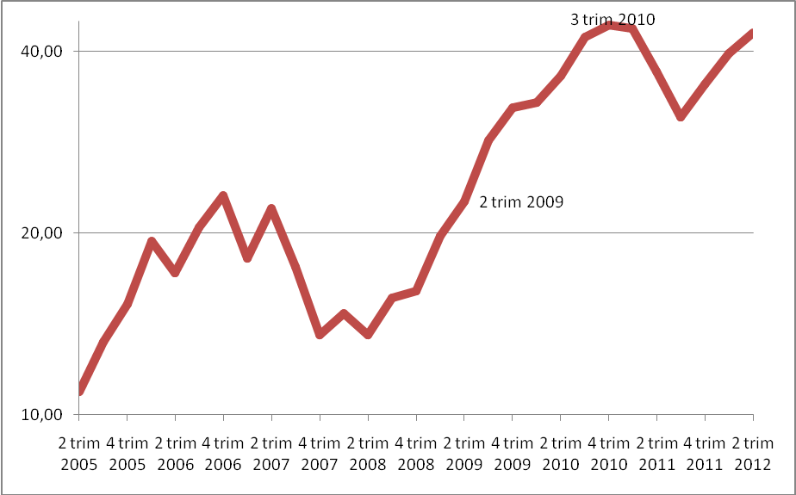
Fonte: economatica.com

- Grafico 2: Cotação das ações NATU 3, no período de 2011 a 2014
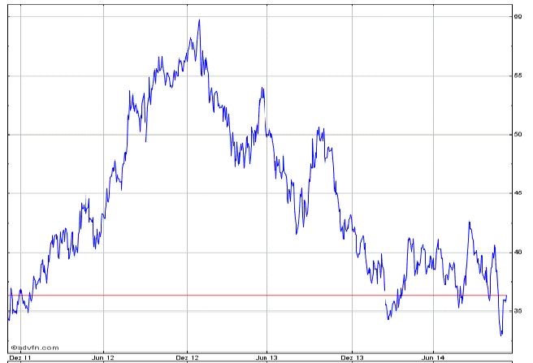
Fonte: http://br.advfn.com/
- Gráfico 3: Cotação das ações NATU 3 no ultimo mês de 2013 ate Outubro de 2014:
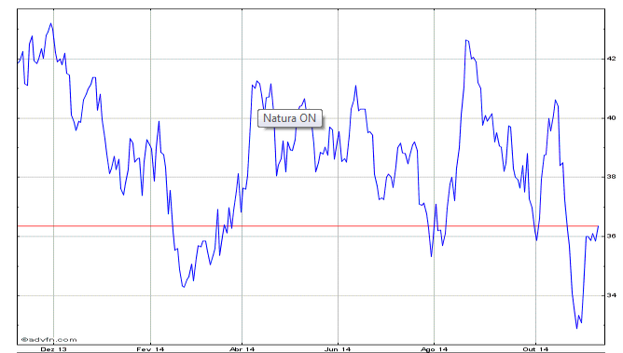
Fonte: http://br.advfn.com/

- Gráfico 4: Cotação das ações NATU3 nos últimos 7 anos:
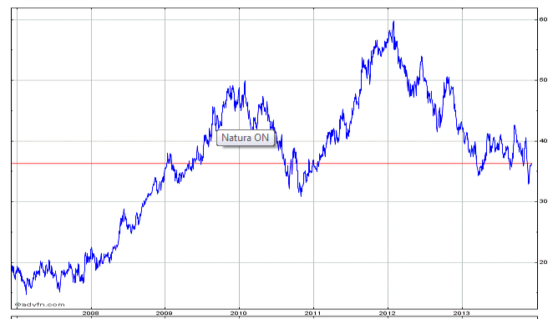
Fonte: http://br.advfn.com/

